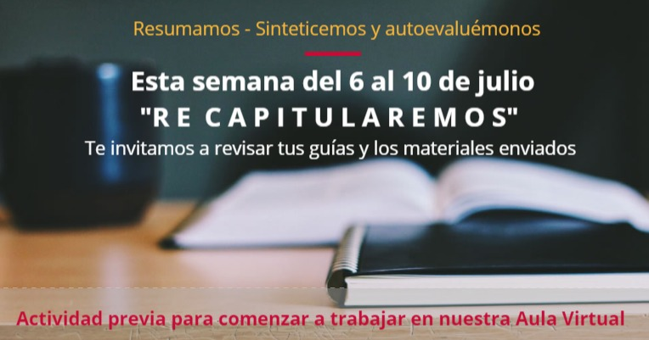
Recomendaciones para la semana 6 al 10 de Junio
Objetivo: Reflexionar sobre el proceso de apoyo curricular a distancia desarrollado desde el 27 de abril al 3 de julio, identificar las principales dificultades de aprendizaje individual enfrentadas y ponerse al día en el desarrollo de guías y trabajos propuestos por el Departamento de Historia, Geografía y C. Sociales

- Actividad:
- 1. Descarga y relee las guías recibidas entre el 27 de abril al 3 de julio
- 2. Si no has enviado las guías propuestas y cuentas con las facilidades de conexión a Internet y espacio de estudio adecuado, revísalas en esta semana aprovechando esta pausa semanal y envía a tus profesor@s las guías resueltas.
- 3. Si no sabes alguna respuesta de alguna guía, escríbele al profesor, adjúntale la guía o una foto de ésta y en la parte que no sabes escribe “No entendí esto” o “No entiendo, no puedo responder, ¿me puede explicar?”
- 4. Al enviar tu guía, sea el archivo o una foto de ésta, asegúrate de colocar claramente tu nombre y curso.

- Contacto de los Docentes del Departamento de Historia, Geografía y C. Sociales:
Identifica tu Curso, Asignatura y el Profesor o la Profesora a quien enviarle tu guía y quien te enviará la retroalimentación correspondiente
Nivel | Curso | Asignatura | Profesor | Correo Electrónico
7°Básico | 7°A | Historia y C. Sociales | Viviana Quiero | vivianaquiero@maxsalas.cl
8°Básico | 8°A | Historia y C. Sociales | Andrés Osorio | andres.osorio@maxsalas.cl
1° Medio | 1°A - B | Historia y C. Sociales | Viviana Quiero | vivianaquiero@maxsalas.cl
 | 1°C |  | Leonardo Allendes | leonardoallendes@maxsalas.cl
 | 1°D |  | Fernando Herrera | fernandoherrera@maxsalas.cl
 | 1°E |  | Rebeca Bustos | rebeca.bustos@maxsalas.cl
2° Medio | 2°A,C,D yE | Historia y C. Sociales | Juliet Turner | jccturner@gmail.com
 | 2°B y 2°F |  | Viviana Quiero | vivianaquiero@maxsalas.cl
 | 2°G |  | Andrés Osorio | andres.osorio@maxsalas.cl  +56 9 9831 8084
3° Medio | 3°A,C y G | Chile y la Región Latinoamericana | Victoria Herrera | victoriaherrera.qmaxsalas.cl
 | 3°B, D y F |  | Juliet Turner | jccturner@gmail.com
 | 3° H |  | Leonardo Allendes | leonardoallendes@maxsalas.cl
 | 3°E |  | Viviana Quiero | vivianaquiero@maxsalas.cl
 | 3°A | Educación Ciudadana | Leonardo Allendes | leonardoallendes@maxsalas.cl
 | 3°B y D |  | Juliet Turner | jccturner@gmail.com
 | 3°C y H |  | Rebeca Bustos | rebeca.bustos@maxsalas.cl
 | 3°E |  | Viviana Quiero | vivianaquiero@maxsalas.cl
 | 3°G |  | Victoria Herrera | victoriaherrera@maxsalas.cl
 | PROFUNDIZACIONES | Comprensión Histórica del Presente | Victoria Herrera | victoriaherrera@maxsalas.cl
 |  | Economía y Sociedad | Leonardo Allendes | leonardoallendes@maxsalas.cl
 |  | Geografía Territorio y Desafíos Medioambientales | Andrés Osorio | andres.osorio@maxsalas.cl  +56 9 9831 8084
4° Medio | 4°A,C y F | Historia y C. Sociales | Andrés Osorio | andres.osorio@maxsalas.cl  +56 9 9831 8084
 | 4°B e I |  | Leonardo Allendes | leonardoallendes@maxsalas.cl
 | 4°E,G y H |  | Victoria Herrera | victoriaherrera.qmaxsalas.cl
 | 4°D |  | Viviana Quiero | vivianaquiero@maxsalas.cl
 | 4°A y C |  | Victoria Herrera | victoriaherrera.qmaxsalas.cl
 | 4° B y D |  | Leonardo Allendes | leonardoallendes@maxsalas.cl

- Para el éxito de tu trabajo académico te recomendamos:

- 1- Mantén horarios (sueño, estudio, descanso)
- 2- Asegúrate, dentro de los posible, de contar con un lugar habilitado para estudiar (libre de distractores; libre de tv, música, ruido).
- 3- Mantén comunicación con tus profesores/as y un plan de estudio mínimo, pero, intransable.
- 4- Utiliza los recursos de aprendizaje de manera responsable, texto de estudio de la asignatura y páginas web recomendadas. Recuerda que Internet es un excelente recurso de aprendizaje, cuando se utiliza bien.
- 5- Mantente comunicado con tus padres y/o apoderados, infórmales que estás haciendo, donde están tus dificultades, qué necesitas.
- 6. Organiza con tus compañeros un plan de estudio, júntense a resolver una guía sin necesidad de contacto físico, armen un grupo de whatsapp para la asignatura o para resolver una guía específica.
Autoevalúate
